

MarketLupe

Manual de Instalación

Versión: 0100

**Contenido**

1 INTRODUCCIÓN 3

1.1 Objeto 3

1.2 Alcance 3

2 DESCRIPCIÓN DEL SISTEMA 4

2.1 Antecedentes y descripción funcional del sistema 4

2.2 Componentes fundamentales 4

3 RECURSOS HARDWARE 5

3.1 Servidores 5

3.2 Estaciones cliente 5

4 RECURSOS SOFTWARE 6

4.1 Matriz de certificación 6

4.2 Restricciones técnicas del sistema 6

5 INSTALACIÓN Y CONFIGURACIÓN DEL SOFTWARE BASE 7

5.1 Descripción 7

5.2 Localización 7

6 CONFIGURACIÓN DEL SISTEMA 17

7 INSTALACIÓN DEL SISTEMA 23

7.1 Requisitos previos 23

7.2 Procedimiento de instalación 23

7.2.1 Instalación la base de datos a MySQL 23

7.2.2 Instalación del aplicativo web 24

8 VERIFICACIÓN DEL PROCESO DE INSTALACIÓN 27

8.1 Ingreso 27

8.2 Iniciar sesión 27

8.3 Registrarse 29

9 MARCHA ATRÁS DE LA INSTALACIÓN Y CONFIGURACIÓN 31

9.1 Requisitos previos 31

9.2 Marcha atrás del sistema 31

9.2.1 Desinstalar la base de datos 31

9.2.2 Desinstalar el aplicativo web 34

9.3 Marcha atrás del software base 39

10 GLOSARIO 47

# INTRODUCCIÓN

## Objeto

Este documento es realizado con el propósito de dar a conocer al usuario el proceso de instalación del sistema en el ordenador de tal manera que se pueda utilizar su funcionalidad sin encontrarse con problemas durante la ejecución del sistema.

## Alcance

El presente documento va dirigido a aquellos usuarios que se encargarán de la instalación del sistema en un ordenador, los cuales deberán seguir las instrucciones y requerimientos para su correcta instalación, presentes en este manual.

# DESCRIPCIÓN DEL SISTEMA

## Antecedentes y descripción funcional del sistema

Debido a que el supermercado Guadalupe presentaba problemas relacionados con el manejo de la información, se lleva a cabo el desarrollo del sistema de información MarketLupe, el cual garantiza una manera de organizar su información diferente a la que se tenía previamente, clasificándola en varios grupos que tendrán una accesibilidad restringida según los usuarios del sistema.

## Componentes fundamentales

|  |  |
| --- | --- |
| **Módulo** | **Descripción** |
| Inicio de sesión | En este módulo los usuarios pueden ingresar al sistema digitando su nombre de usuario y contraseña registrados previamente. |
| Registrase | En este apartado los usuarios pueden registrarse en el sistema ingresando sus datos básicos, para posteriormente poder ingresar al sistema. |
| Ingreso de productos | Los usuarios registrados ya que hayan ingresado al sistema van a poder ingresar los datos de un producto nuevo. |

# RECURSOS HARDWARE

## Servidores

|  |  |  |
| --- | --- | --- |
| **Servidor 1** | | |
| **Dato** | **Valor mínimo** | **Valor recomendado** |
| Procesador | Doble núcleo o superior frecuencia a 2.2GHz | Doble núcleo o superior frecuencia a 3.1GHz |
| Memoria RAM | 4 GB | 8 GB |
| Disco duro | 5.4K RPM con Tamaño de Almacenamiento: 80 GB | 7.2K RPM con Tamaño de Almacenamiento: 80 GB |

## Estaciones cliente

|  |  |  |
| --- | --- | --- |
| **Dato** | **Valor mínimo** | **Valor recomendado** |
| Procesador | Doble núcleo o superior a 2.0 GHz | Doble núcleo o superior a 2.2 GHz |
| Memoria RAM | 2 GB | 4 GB |
| Disco Duro | Tamaño de Almacenamiento mínimo: 50GB | Tamaño de Almacenamiento mínimo: 60GB |

# RECURSOS SOFTWARE

## Matriz de certificación

Sistema operativo: Windows XP profesional o superior

Software base: XAMPP versión 3.2.2

## Restricciones técnicas del sistema

|  |  |
| --- | --- |
| **Elemento** | **Descripción** |
| Sistema operativo | Windows XP, 7, 8, 8.1 y 10 |
| Servidor de aplicaciones | Apache |
| Servidor de base de datos | MySQL |

# INSTALACIÓN Y CONFIGURACIÓN DEL SOFTWARE BASE

## Descripción

Para poder instalas el sistema correctamente lo primero que se debe hacer y a tener en cuenta es instalar XAMPP. Es un software que brindara al ordenador local los servidores tanto del aplicativo como de la base de datos.

## Localización

Antes de instalar un servidor de páginas web es conveniente comprobar si no hay ya uno instalado, o al menos si no está en funcionamiento. Para ello, es suficiente con abrir el navegador y escribir la dirección [http://localhost](http://localhost/). Si se obtiene un mensaje de error es que no hay ningún servidor de páginas web en funcionamiento (aunque podría haber algún servidor instalado, pero no estar en funcionamiento).

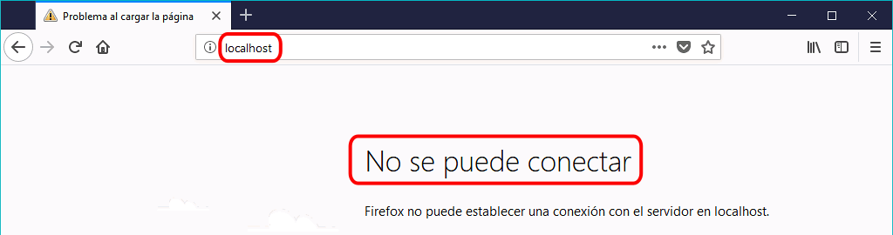

Se procede a ingresar a lapágina<https://www.apachefriends.org/es/index.html> para descargar el instalador, se selecciona el tipo de sistema operativo, para proceder con los pasos que se muestran a continuación:

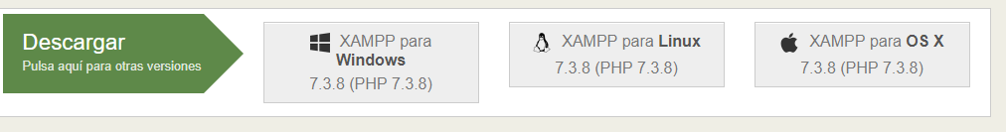

Paso A

Primero se tendrá que instalar cualquier programa que permita abrir un servidor en este caso se usará XAMPP. Lo anterior para poder abrir el sistema en el equipo. Haz clic derecho sobre xampp-installer.exe y luego haz clic en ejecutar como administrador, luego clic en la opción sí de la ventana que aparece, Al poner en marcha el instalador XAMPP nos muestra un aviso que aparece si está activado el Control de Cuentas de Usuario y recuerda que algunos directorios tienen permisos restringidos:

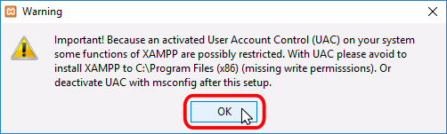

Paso B

A continuación se inicia el asistente de instalación. Para continuar, haga clic en el botón "Next".

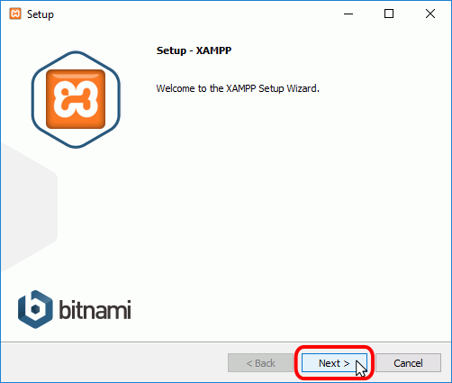

Paso C

Los componentes mínimos que instala XAMPP son el servidor Apache y el lenguaje PHP, pero XAMPP también instala otros elementos. En la pantalla de selección de componentes puede elegir la instalación o no de estos componentes. Para seguir estos apuntes se necesita al menos instalar MySQL y phpMyAdmin.

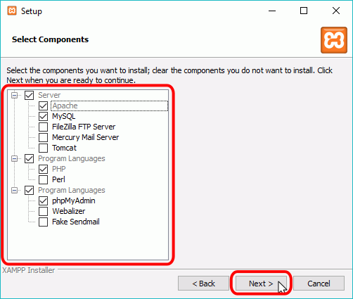

Paso D

En la siguiente pantalla puede elegir la carpeta de instalación de XAMPP. La carpeta de instalación predeterminada es **C:\xampp**. Si quiere cambiarla, haga clic en el icono de carpeta y seleccione la carpeta donde quiere instalar XAMPP. Para continuar la configuración de la instalación, haga clic en el botón "Next".

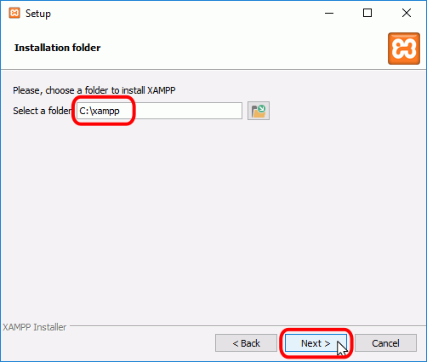

Paso E

La siguiente pantalla ofrece información sobre los instaladores de aplicaciones para XAMPP creados por Bitnami. Haga clic en el botón "Next" para continuar. Si deja marcada la casilla, se abrirá una página web de Bitnami en el navegador.

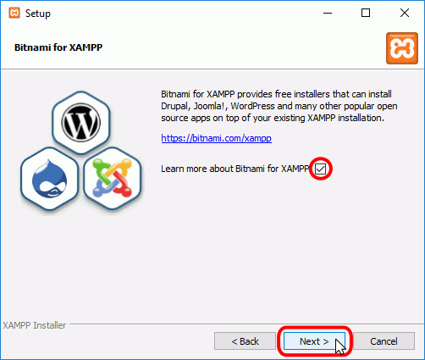

Paso F

Una vez elegidas las opciones de instalación en las pantallas anteriores, esta pantalla es la pantalla de confirmación de la instalación. Haga clic en el botón "Next" para comenzar la instalación en el disco duro.

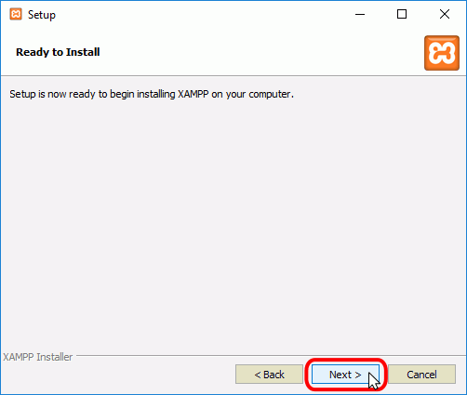

El proceso de copia de archivos puede durar unos minutos.

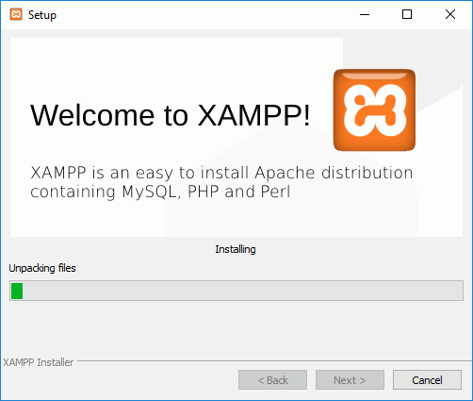

Paso G

Durante la instalación, si en el ordenador no se había instalado Apache anteriormente, en algún momento se mostrará un aviso del cortafuego de Windows para autorizar a Apache a comunicarse en las redes privadas o públicas. Una vez elegidas las opciones deseadas (en estos apuntes se recomienda permitir las redes privadas y denegar las redes públicas), haga clic en el botón "Permitir acceso".

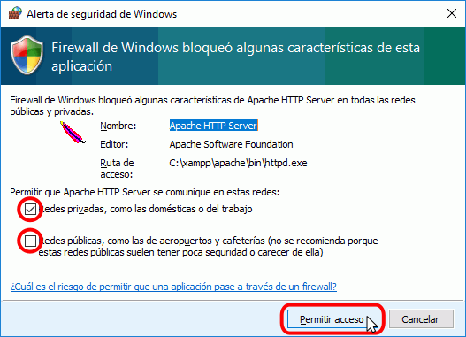

Paso H

Una vez terminada la copia de archivos, la pantalla final confirma que XAMPP ha sido instalado. Si se deja marcada la casilla, se abrirá el panel de control de XAMPP. Para cerrar el programa de instalación, haga clic en el botón "Finish".

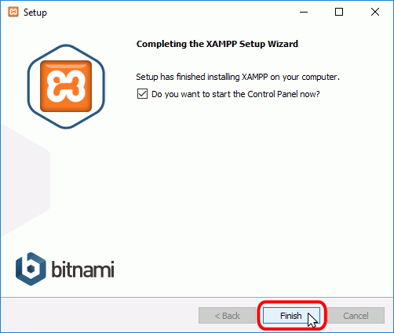

Paso I

Al panel de control de XAMPP se puede acceder mediante el menú de inicio "Todos los programas > XAMPP > XAMPP Control Panel" o, si ya está iniciado.

La primera vez que se abre el panel de control de XAMPP, se muestra una ventana de selección de idioma que permite elegir entre inglés y alemán.

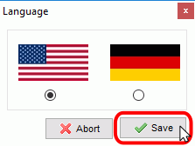

El panel de control de XAMPP se divide en tres zonas:

* la zona de módulos, que indica para cada uno de los módulos de XAMPP: si está instalado como servicio, su nombre, el identificador de proceso, el puerto utilizado e incluye unos botones para iniciar y detener los procesos, administrarlos, editar los archivos de configuración y abrir los archivos de registro de actividad.
* la zona de notificación, en la que XAMPP informa del éxito o fracaso de las acciones realizadas
* la zona de utilidades, para acceder rápidamente

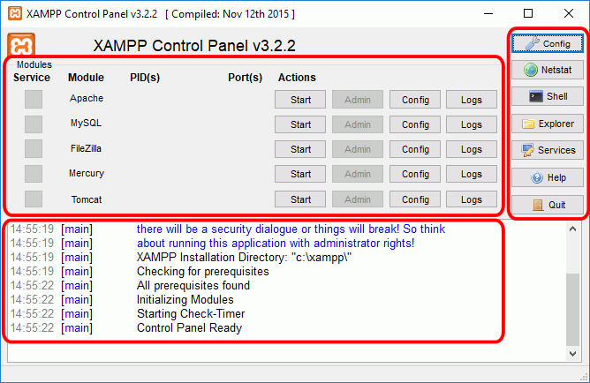

# CONFIGURACIÓN DEL SISTEMA

Paso A

Para poner en funcionamiento el servidor Apache (u otro servidor), hay que hacer clic en el botón "Start" correspondiente:

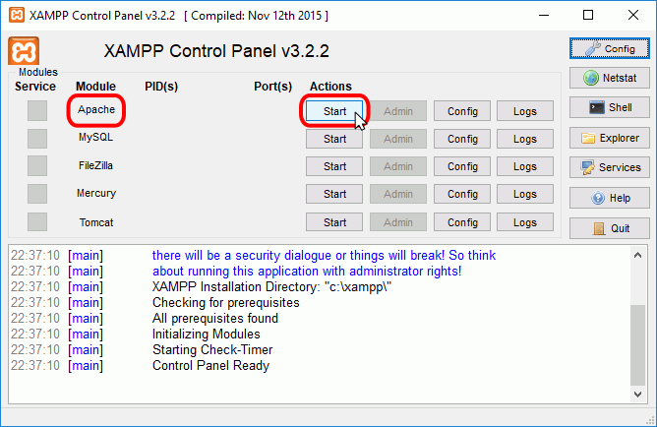

Si el arranque de Apache tiene éxito, el panel de control mostrará el nombre del módulo con fondo verde, su identificador de proceso, los puertos abiertos (http y https), el botón "Start" se convertirá en un botón "Stop" y en la zona de notificación se verá el resultado de las operaciones realizadas.

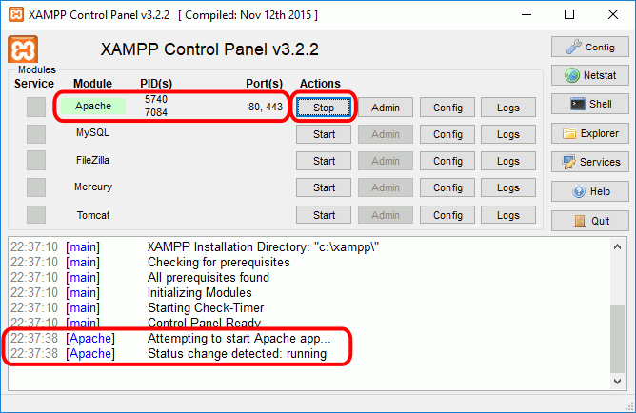

Paso B

Cuando se pone en marcha por primera vez cualquiera de los servidores que instala XAMPP, el cortafuego de Windows pide al usuario confirmación de la autorización.

Por ejemplo, la primera vez que se pone en marcha Apache mediante el botón Start correspondiente



Como Apache abre puertos en el ordenador (por primera vez), el cortafuego de Windows pide al usuario confirmación. Para poder utilizarlo hace falta al menos autorizar el acceso en redes privadas:

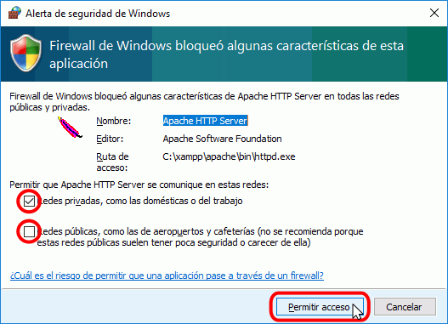

Si el arranque de Apache tiene éxito, el panel de control mostrará el nombre del módulo con fondo verde, su identificador de proceso, los puertos abiertos (http y https), el botón "Start" se convertirá en el botón "Stop" y en la zona de notificación se verá el resultado de las operaciones realizadas.



Los dos archivos principales de configuración son los archivos httpd.conf (Apache) y php.ini (PHP). Para editarlos se puede utilizar el panel de control de XAMPP, que los abre directamente en el bloc de notas. Para ello hay que hacer clic en el botón "Config" correspondiente a Apache y hacer clic en el archivo que se quiere editar.

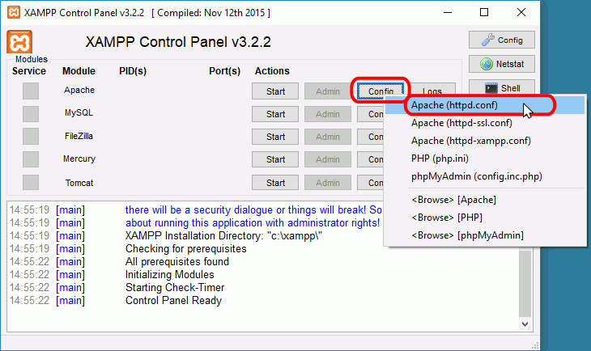

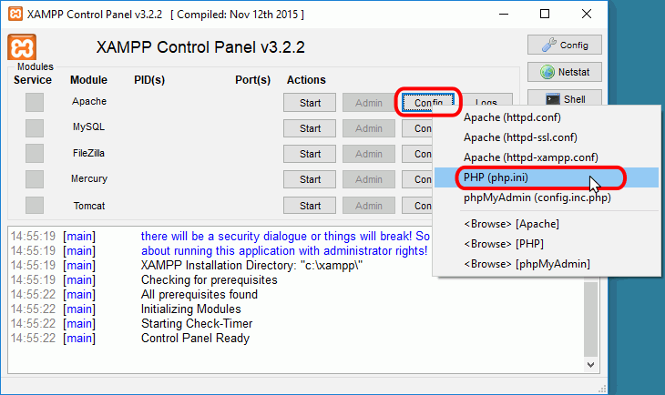

# INSTALACIÓN DEL SISTEMA

## Requisitos previos

Para poder realizar el proceso de instalación del sistema asegúrate de tu ordenador contenga los siguientes aspectos:

* Los servidores (como apache) que viene con el paquete de XAMPP deben estar correctamente instalados.
* Tener instalado el navegador de Google Chrome, lo anterior es para abrir el sistema sin que se genere errores en los estilos de las páginas.
* Ya instalados los servidores de XAMPP se debe iniciar los servidores apache y MySQL desde el panel de control de XAMMP.

## Procedimiento de instalación

### Instalación la base de datos a MySQL

Se procede a importar la base de datos del aplicativo en el apartado que dice “Choose File” para así subir la base de datos, se finaliza dándole GO.

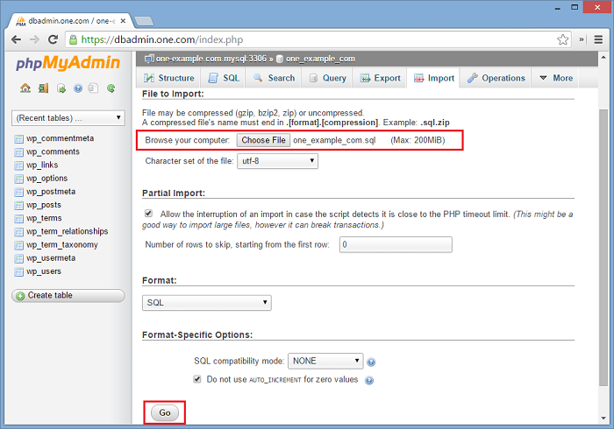

### Instalación del aplicativo web

Después de instalar la base de datos exitosamente, debes de ubicar la carpeta htdocs en la siguiente ruta C:\xampp\htdocs\. Esta será la ruta donde se almacenará el aplicativo web.

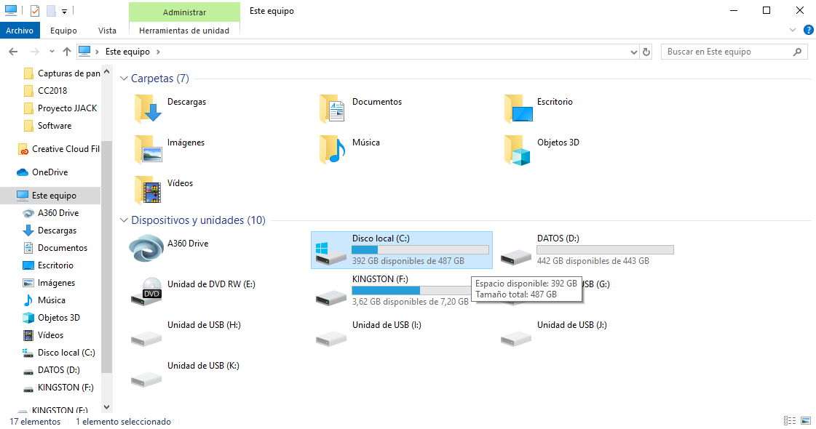

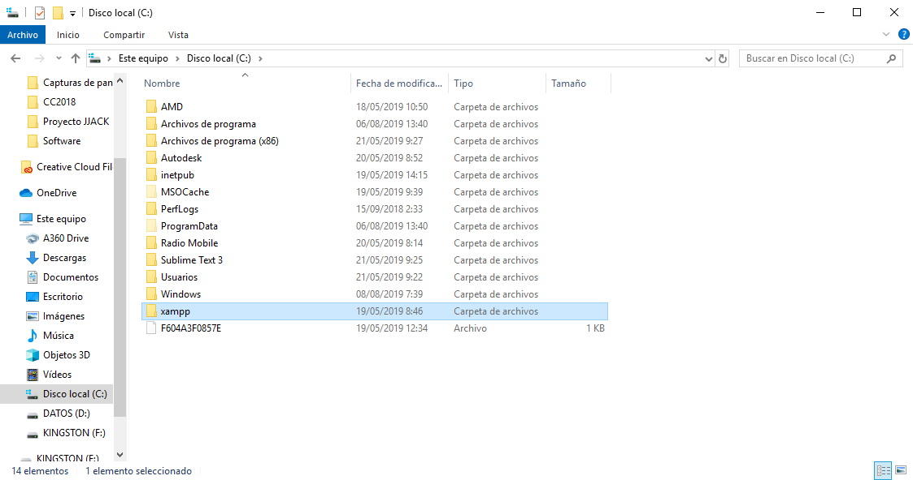

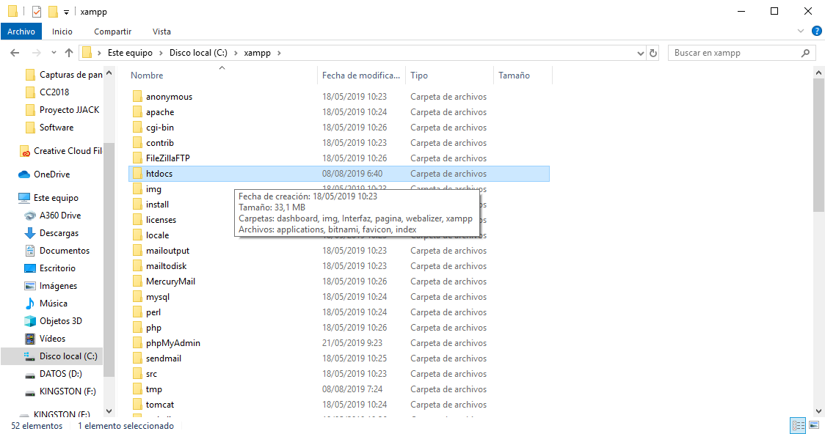

Cuando estés ubicado en esta carpeta “htdocs”, copea y pega la carpeta con el nombre de Sordmark la cual contiene todos los archivos fundamentales para el funcionamiento del aplicativo web.

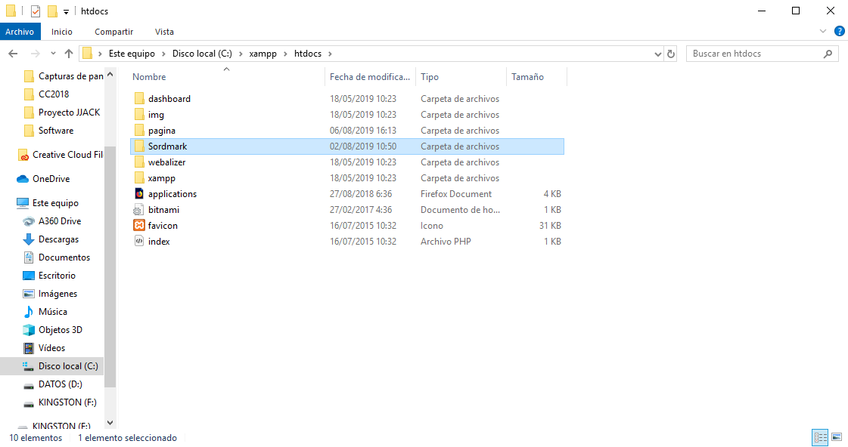

# VERIFICACIÓN DEL PROCESO DE INSTALACIÓN

## Ingreso

Luego de activar e iniciar el servidor abre tu navegador y escribe en la barra de búsqueda en la parte superior localhost/marketlupe. Por ultimo accede al sistema pulsando Enter y listo.

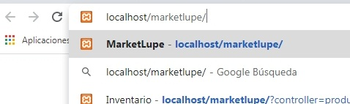



## Iniciar sesión

Dirígete a la opción Iniciar de sesión para poder acceder al sistema y así continuar con los siguientes pasos.



Una vez hayas ingresado a la página deberás ingresar tu usuario, que es el mismo nombre que ingresaste al registrarte, y la contraseña. Finalmente accede pulsando el botón ingresar.

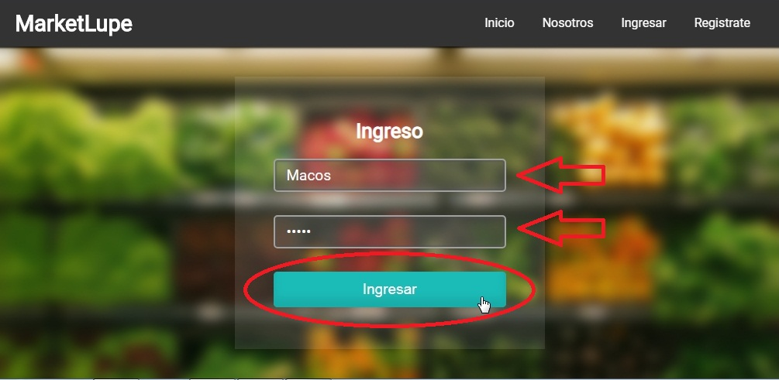

## Registrarse

Dirígete a la opción Regístrate en la parte superior derecha para poder acceder al sistema y así continuar con los siguientes pasos.



Una vez te hayas dirigido al registro deberás completar el formulario para así quedar registrado en la base de datos y obtener tu usuario y la contraseña.

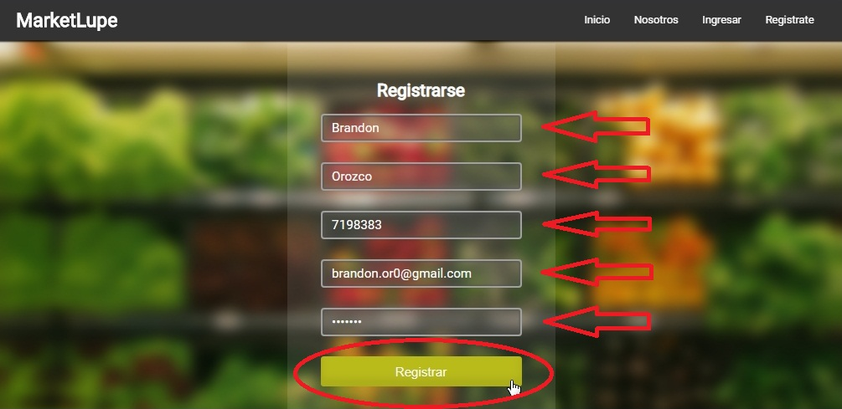

# MARCHA ATRÁS DE LA INSTALACIÓN Y CONFIGURACIÓN

## Requisitos previos

Para poder desinstalar o dar marcha atrás a la instalación del sistema debe de tenerse en cuenta los siguientes aspectos:

* El navegador o por lo menos la pestaña en la que se haya ingresado al sistema debe estar cerrada.
* Solamente después de desinstalar la base de datos, los servidores deben ser detenidos en el panel de control de XAMPP y salir del mismo para cerrar todos los servidores.

## Marcha atrás del sistema

### Desinstalar la base de datos

Paso A

Ingresa al servidor, escribiendo en la barra de búsqueda de tu navegador <https://localhost:(Num.Puerto)/> y luego, haz clic en phpmyadmin

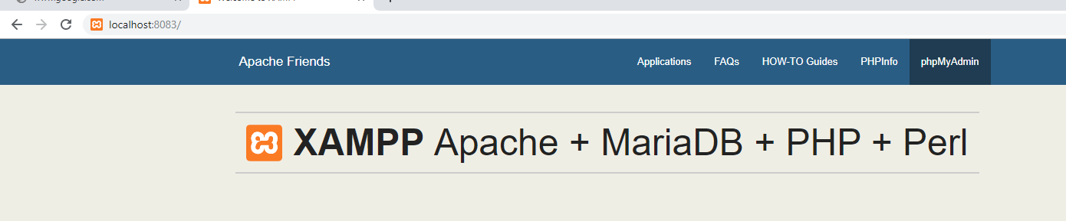

Paso B

Ya ubicado en la página del gestor selecciona nueva en la barra lateral izquierda y selecciona el cuadro de chequeo ubicado en la fila con el nombre de la base de datos sordmark.

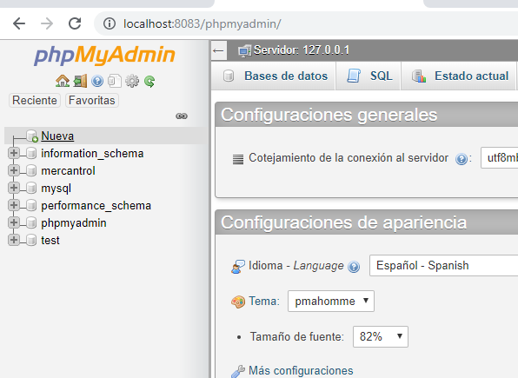

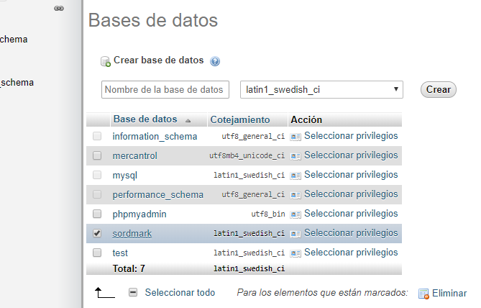

Por ultimo haz clic en eliminar, localizado en la parte inferior del cuadro.

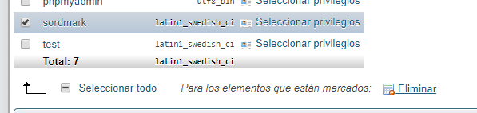

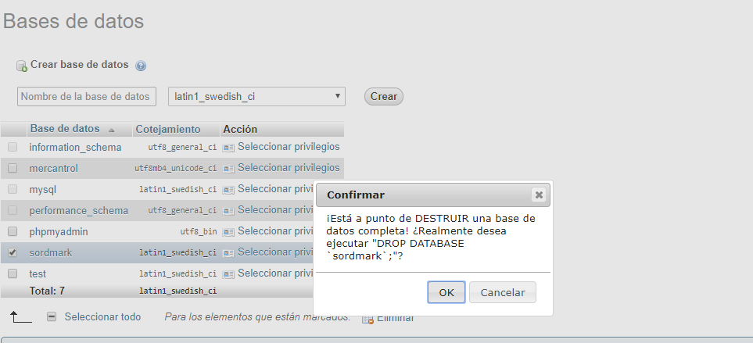

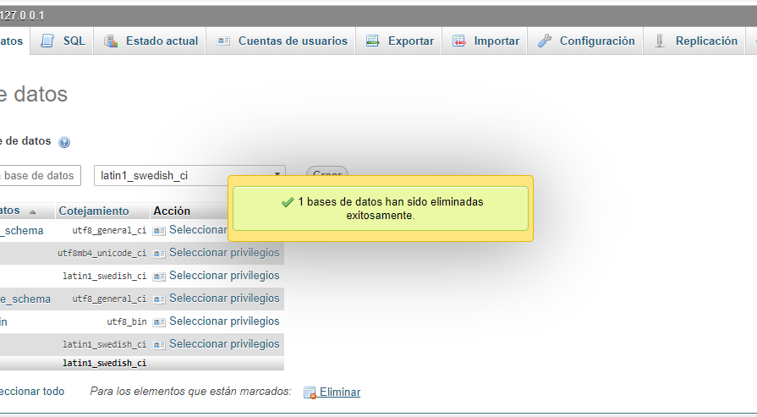

### Desinstalar el aplicativo web

Paso A

Recuerda cumplir con los requisitos previos antes de seguir con los siguientes pasos. Son muy importantes ya que pueden presentarse problemas como el archivo está en uso u otros problemas relacionados con el aplicativo web.

Paso B

Para eliminar el aplicativo web y su funcionalidad debes ubicarte en la carpeta C:\xampp\htdocs\ y luego localizar la carpeta Sordmark.

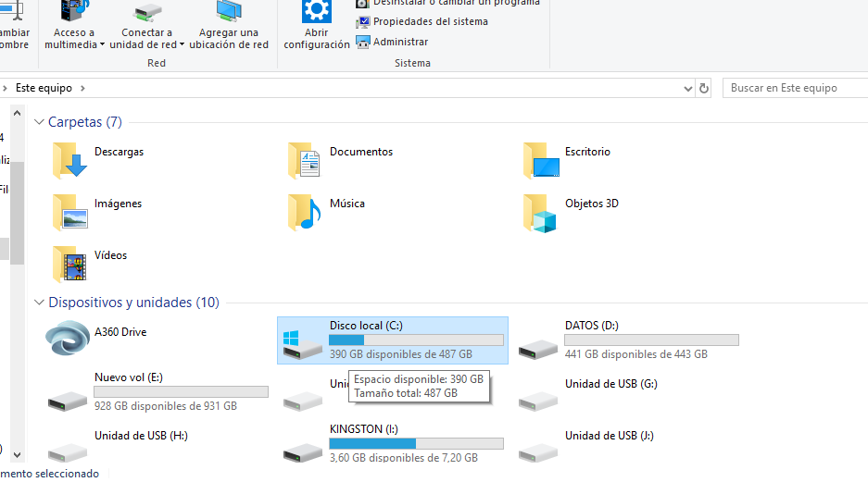

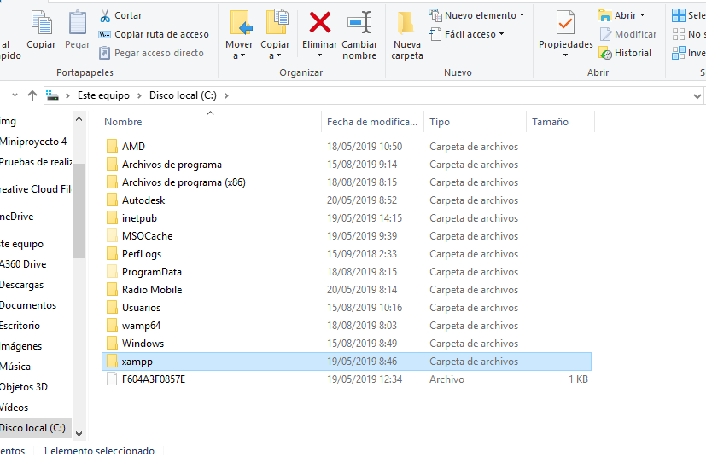

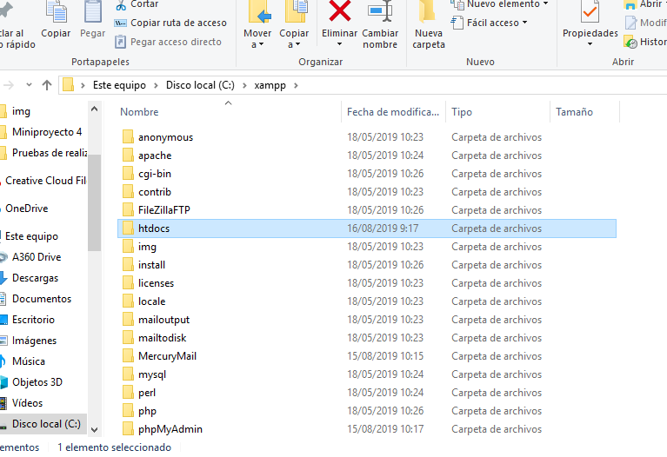

Posteriormente haz clic derecho sobre ella y luego en eliminar.

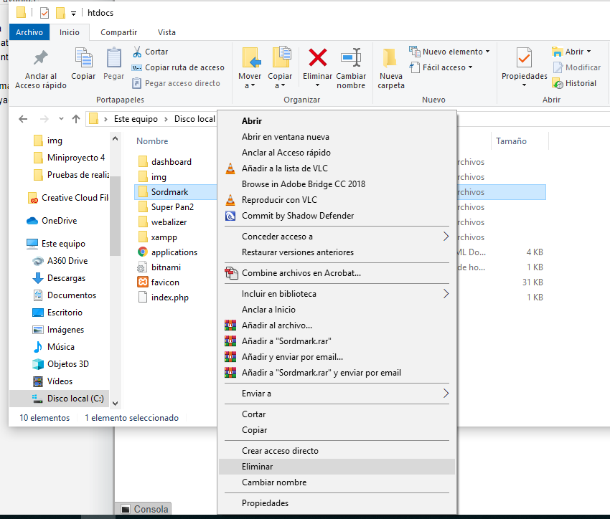

Paso C

Por último, haz clic derecho en la papelera de reciclaje y luego clic en “vaciar papelera de reciclaje” si es el único archivo en ella, saldrá un cuadro de confirmación de la acción, haz clic en la opción sí.

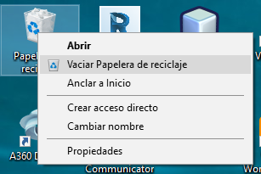

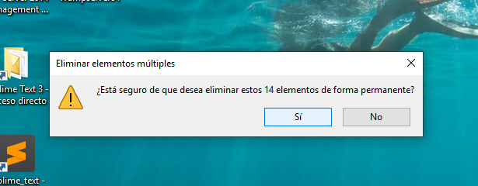

Si tienes más archivos, abre la papelera de reciclaje busca la carpeta que eliminaste “Sordmark” y luego clic derecho en el mismo y en eliminar, saldrá un cuadro de confirmación de la acción, haz clic en la opción sí.

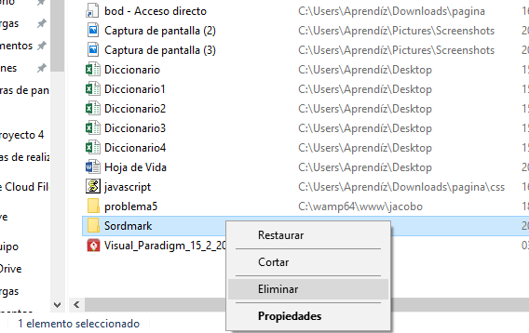

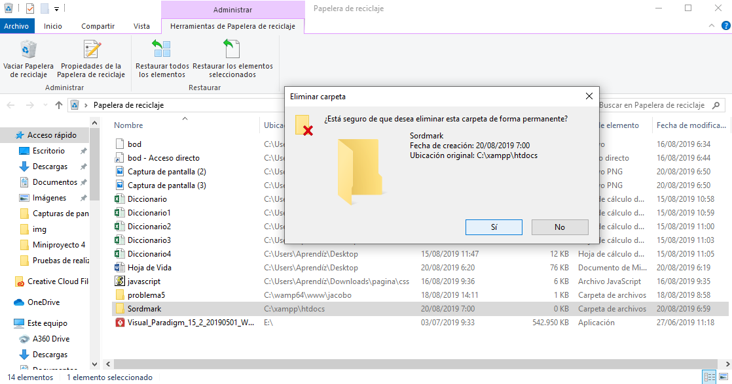

## Marcha atrás del software base

Paso A

Dirígete al menú de inicio, haz clic en inicio y haz clic sobre panel de control o búscalo en el mismo y ábrelo.

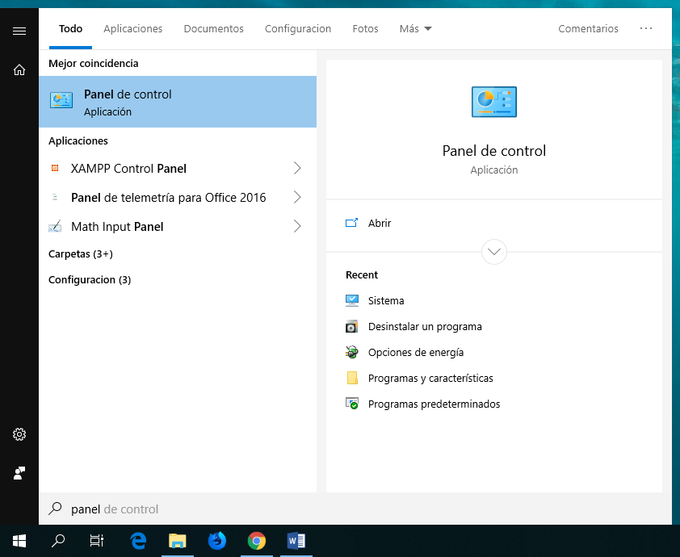

Paso B

Ya en el panel de control ubica la opción programas y haz clic en desinstalar un programa, que te llevará a una ventana, en donde se desglosará una lista con todos los programas que tengas instalados en el equipo.

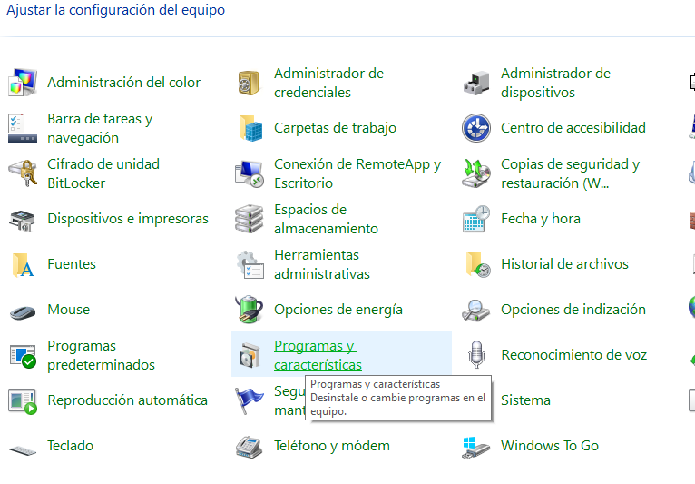

Paso C

Continuando con la desinstalación busca el programa XAMPP en esa misma lista y luego haz clic en “desinstalar” ubicado en la parte superior de la lista

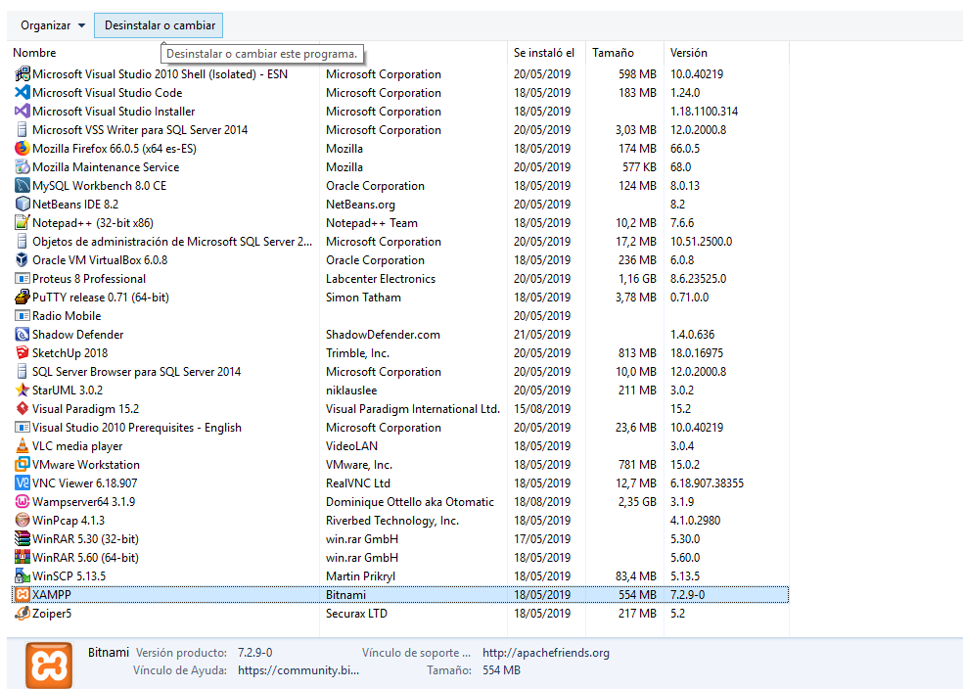

Paso D

Sigue las instrucciones para desinstalar el software base XAMPP y finalmente haz clic en ok

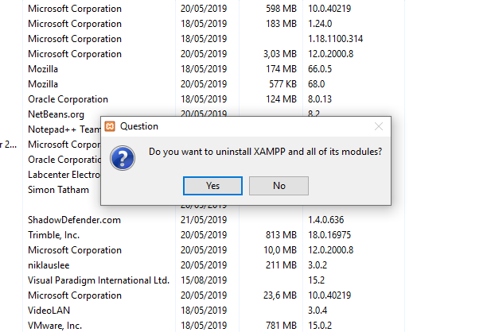

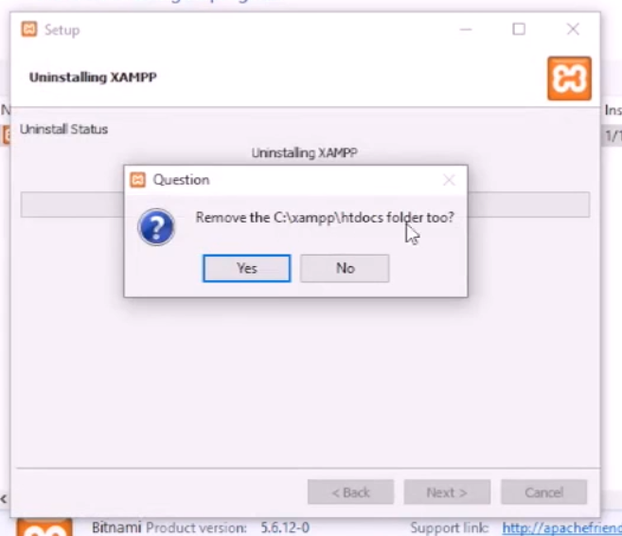

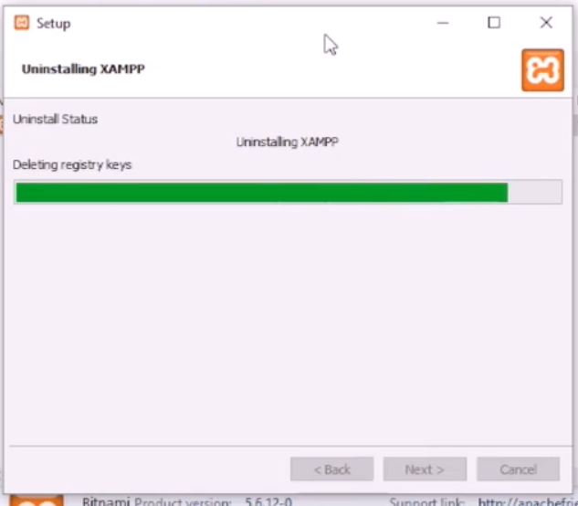

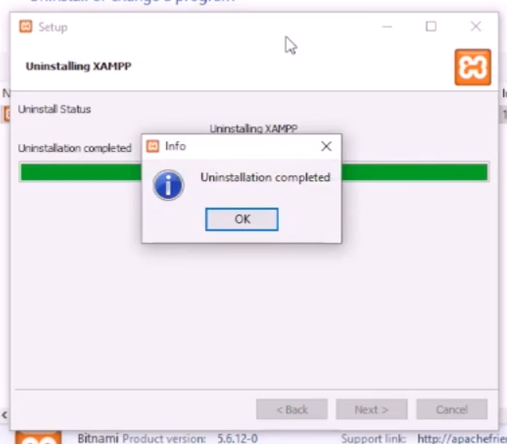

Deberás reiniciar tu equipo para que la instalación se complete correctamente.

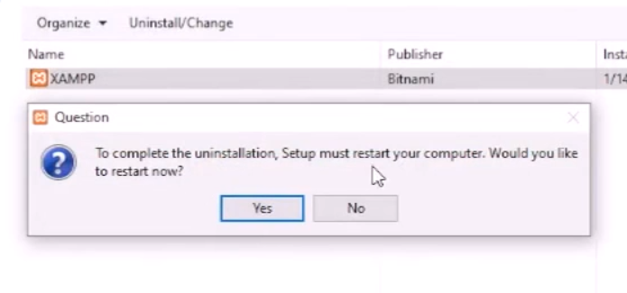

# GLOSARIO

|  |  |
| --- | --- |
| **Término** | **Descripción** |
| Base de datos | Contenedor creado con el fin de almacenar y clasificar la información que se ingrese según su categoría. |
| Aplicativo web | Componente del sistema que contiene la funcionalidad del mismo y las interfaces que el usuario obtendrá al abrirlo. |
| Archivos | Documentos, música, videos, imágenes o datos que se guardan en un ordenador. |
| Interfaz | Página web o guía para el usuario la cual muestra las opciones que le permitirá realizar al usuario sus actividades. |